MMFA-Produktklassen 1-3
MMFA-Klassen – aktualisierte Fassung, gültig ab 1/2018
Vereinbarung über die durch den MMFA abgedeckten Produktgruppen (wie in der gemeinsamen Sitzung der MMFA-Arbeitskreise Technik und Marktentwicklung in Düsseldorf am 16. November 2017 verabschiedet):
Schwimmend verlegte, mehrschichtig aufgebaute modulare Böden…
Klasse 1: Alle Produkte auf Holz-basiertem Träger (≥ 65 % Gehalt an Holzpartikeln/-fasern im Träger) mit Polymer-Auflage oder mit Kork-Auflage (Dicke Kork: weniger als 2,5 mm).
Klasse 2: Substrate auf Polymer- oder Polymerkomposit-Basis mit Polymerauflage und/oder Polymerlacksystem.
Zwei Unterklassen:
Klasse 2A: LVT-Klick-Produkte (gem. EN10582) – Heißgepresst und kalandriert.
Klasse 2B: Alle anderen Polymer-Klick-Produkte (gem. EN 16511) – EPC: Expanded Polymer Core und SPC: Solid Polymer Core).
Klasse 3: Alle anderen Bodenaufbauten, die nicht unter Klasse 1 oder 2 oder externe Normen fallen.
Hinweis: Zur Produkt-Klasse 3 gehören beispielsweise Module mit Klicksystem und textiler Oberfläche oder solche auf mineralischem Trägermaterial.
* Für die MMFA-Absatzstatistiken laut Kartellrecht: Minimum von fünf meldenden Firmen erforderlich.

MMFA-Klasse 1: Beispiele für den Produktaufbau

Klasse 1: Alle Produkte auf Holz-basiertem Träger (≥ 65 % Gehalt an Holzpartikeln/-fasern im Träger) mit Polymer-Auflage oder mit Kork-Auflage (Dicke Kork < 2,5 mm).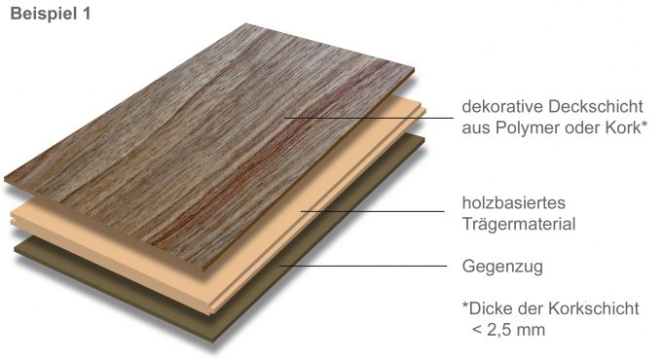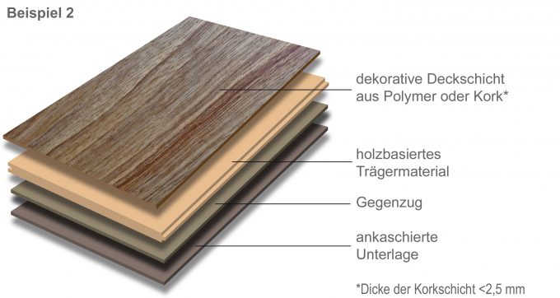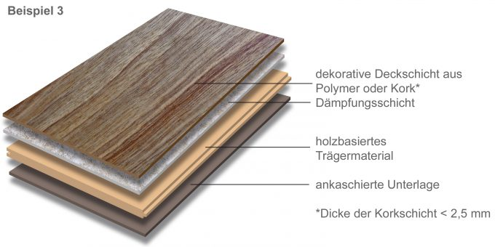

MMFA-Klasse 2A: Beispiele für den Produktaufbau

Klasse 2: Substrate auf Polymer- oder Polymerkomposit-Basis mit Polymerauflage und/oder Polymerlacksystem.
Unterklasse:
Klasse 2A: LVT-Klick-Produkte (gem. EN10582 und EN 16511) – Heißgepresst und kalandriert.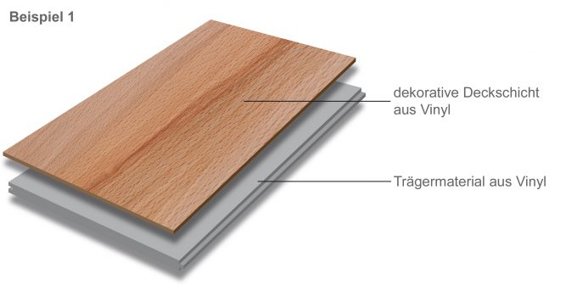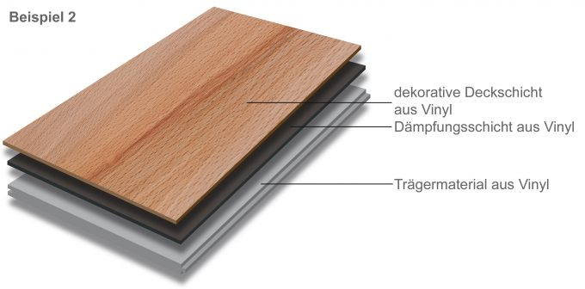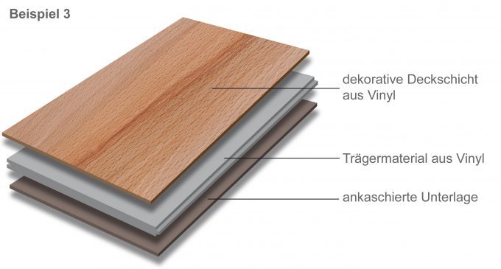

MMFA-Klasse 2B: Beispiele für den Produktaufbau

Klasse 2: Substrate auf Polymer- oder Polymerkomposit-Basis mit Polymerauflage und/oder Polymerlacksystem.
Unterklasse:

Klasse 2B: Alle anderen Polymer-Klick-Produkte
(EPC: Expanded Polymer Core und SPC: Solid Polymer Core).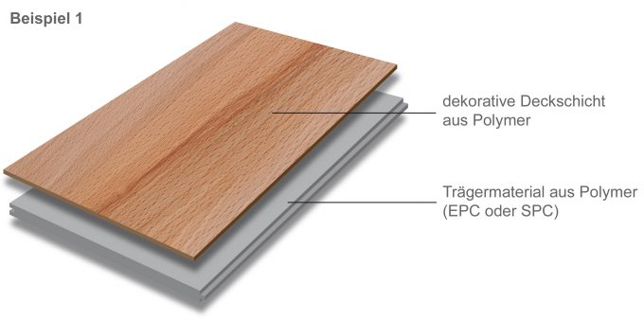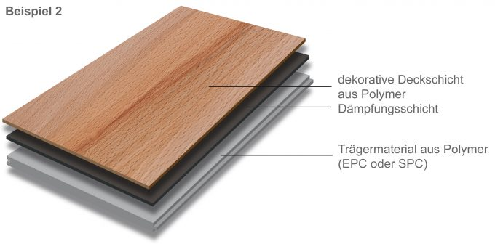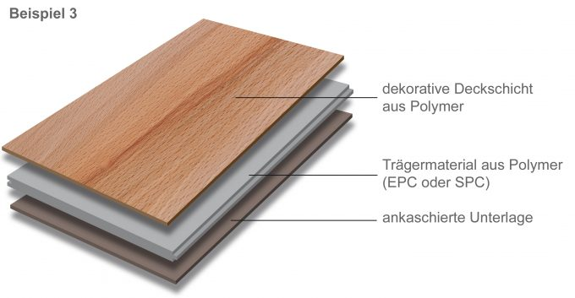

MMFA-Klasse 3: Beispiele für den Produktaufbau

Klasse 3: Alle anderen Bodenaufbauten, die nicht unter Klasse 1 oder 2 oder externe Normen fallen.